O HERÓI QUE TOMBOU

Por Fernando Chaves Lins

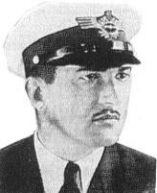
Foi o título de noticiário do Diário da Noite do dia 14 de janeiro de 1939 relatando o acidente que vitimou o comandante Severiano Lins, piloto-comandante do JU-52/3m PP-CAY, que durante uma tempestade colidiu com a Serra do Sambé, em Rio Bonito, Estado do Rio de Janeiro.
Segundo o jornal, o comandante “fez vários cursos, desde o de ajudante de mecânico até o curso especial de vôo cego, concluído com brilho na Alemanha, onde estivera, durante três meses, especialmente por conta da Condor, em 1937”. Declarava ainda que ele “foi então o primeiro brasileiro que tripulou aviões comerciais na Europa”.
Severiano Primo da Fonseca Lins nasceu no município de Palmares, Estado de Pernambuco, no dia 16 de julho de 1902.
Ingressou na Escola de Aviação Militar no Campo dos Afonsos, Rio de Janeiro, em fevereiro de 1928 e brevetou-se piloto militar no ano seguinte.
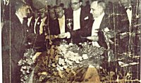
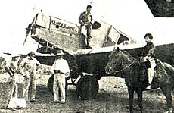
Permaneceu na Escola como instrutor de pilotagem até 1931, quando foi contratado pela Condor Serviços Aéreos para servir na Linha Cuiabá / Corumbá, no Mato Grosso. No dia 6 de maio de 1933, foi checado pelo famoso aviador alemão Cramer Von Clausbruch como primeiro comandante da aviação comercial brasileira. Nesse ano, prolonga a linha de penetração do oeste para São Paulo.
Autorizado pela Condor, passa a pilotar nas horas vagas o Stinson Santa Maria do empresário paulista Antonio de Moura Andrade, ganhando a Revoada de 1936 e recebendo os prêmios das mãos do Presidente Vargas. Nessa aeronave desbravou o oeste paulista fundando cidades ao lado do empresário paulista, entre elas Andradina, além de incentivarem a aviação com a liderança de Assis Chateaubriand que culminou com a maior campanha da aviação civil brasileira.
Poucos dias depois do acidente, Assis Chateaubriand, a bordo do quadrimotor Fock Wulf, relatou no editorial Assim é a vida “o perfil de Severiano Lins, que reunia ao tino do comando as qualidades de um piloto de eleição”. Concluiu, afirmando: “em Lins, a vocação do aviador casava-se com arte consumada do profissional”.
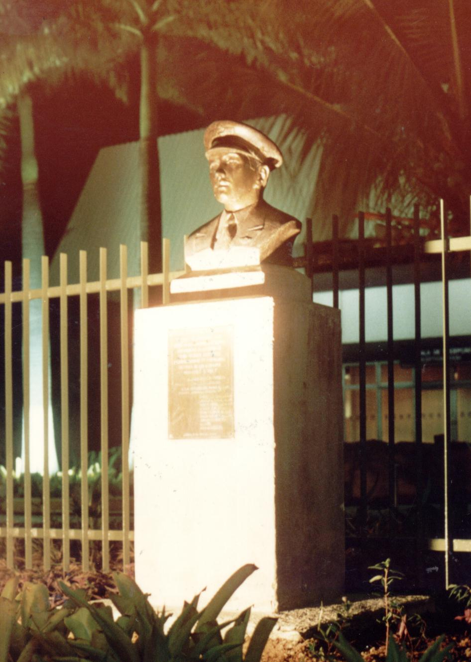
Após regressar da Alemanha, inicia os vôos da linha do litoral entre o Rio de Janeiro e Belém comandando os famosos Junkers JU-52/3m. Em 13 de janeiro de 1939, com 4.000 hora de vôo, a maior marca entre seus colegas brasileiros, o comandante Severiano Lins faleceu durante o acidente no hidroavião “Marimbá”, cujo inquérito concluiu como causa do acidente um erro de carta, que registrava em 200 metros a altitude da serra quando realmente ela possuía aproximadamente 930 metros e estava encoberta pela tempestade.
O comandante Severiano Lins foi considerado pela imprensa como herói nacional e foi enterrado na cripta dos aviadores no Rio de Janeiro, sendo hoje busto no Aeroporto Internacional dos Guararapes. Resta ser reconhecido como o PATRONO DA AVIAÇÃO CIVIL BRASILEIRA.

Olhando o passado para enxergar o futuro.
José Carlos Fernandes Pereira - • Profissão: Mecânico de Manutenção de Aeronaves


Todos nós já ouvimos alguém dizer que o Brasil possui alguns dos melhores pilotos do mundo. Sem dúvida para nós que apreciamos a aviação isto é um grande motivo de orgulho. Mas nem sempre sabemos ou nos dizem como começou esse legado. Estes dias recebi um presente do amigo Fernando Chaves Lins que está me fazendo descobrir as origens da aviação comercial brasileira. Estou lendo o livro " Comandante Severiano Lins - Pioneiro da Aviação", da editora Gráfica A Única Ltda, e de autoria do nobre amigo acima citado, que é uma maravilha ,uma verdadeira obra prima sobre os primórdios da aviação deste país. Ao ler este livro, de leitura fácil e envolvente, nos remetemos aos difíceis tempos do início do século passado onde os nossos bravos "aventureiros da aviação" se lançavam na busca de um sonho : A liberdade dos céus. Neste livro podemos encontrar informações preciosas sobre a Sindicato Condor, os primeiros vôos brasileiros, as rotas utilizadas naquela época, a bravura do primeiro piloto comercial da aviação brasileira e até um formulário de peso & balanceamento do Zeppelin no seu último vôo ao Brasil. Vale a pena ler esta obra. Para quem ama a aviação ficará mais apaixonado ainda.
Uma boa dica também é acessar o site http://www.aviacao.brne.info/.
José Carlos Fernandes Pereira - • Profissão: Mecânico de Manutenção de Aeronaves

